18.07.2018

Neue Pflegedienstleiterin bei Sommerfest eingeführt
Sabine Graf verstärkt das Team im Rummelsberger Stift Starnberg
Starnberg – Das Rummelsberger Stift Starnberg hat sein Sommerfest gefeiert. In einem Gottesdienst wurde die neue Pflegedienstleiterin Sabine Graf durch Pfarrer Dr. Stefan Koch eingeführt und für ihre Arbeit gesegnet. Viele Bewohnerinnen und Bewohner des Rummelsberger Stifts, Mitarbeitende sowie die Einrichtungsleiterin Daniela Weyerich wohnten dem Gottesdienst bei und hießen Sabine Graf willkommen.
Das Sommerfest der Senioreneinrichtung der Rummelsberger Diakonie wurde von der Blaskapelle „Harmonie“ aus Waal musikalisch umrahmt. Die Gäste genossen das sommerliche Wetter im Garten und ließen sich Gegrilltes schmecken. Zwei „Seelen-Clowns“ teilten mit Witz und feinsinnigem Humor Eis aus, formten aus bunten Luftballons kleine Figuren und sorgten für gute Laune. Eine ganz besondere Einlage gab es von Mitarbeiter Marc Dörfler: Er zeigte einen Indianertanz im Original-Kostüm und bekam dafür jede Menge Applaus.
Daniela Weyerich (1.031 Zeichen)

Ansprechpartnerin
Claudia Kestler
Telefon 09128 50 2263
Mobil: 0151 41872872
E-Mail kestler.claudia@rummelsberger.net

Fotos und Bildunterschriften
(druckfähige Fotos finden Sie auf rummelsberger-diakonie.de/presse)
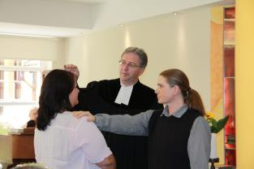
Pfarrer Dr. Stefan Koch segnete die neue Pflegedienstleiterin Sabine Graf unter Anwesenheit von Einrichtungsleiterin Daniela Weyerich. Foto: Steffi Hörber
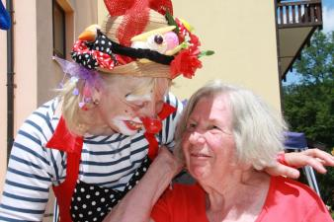
Die „Seelen-Clowns“ versprühten gute Laune und waren der strahlende Mittelpunkt des Sommerfestes. Foto: Steffi Hörber

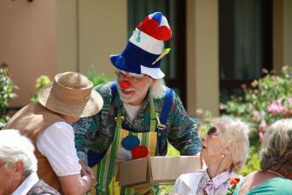
Die „Seelen-Clowns“ verteilten Eis an die Gäste. Foto: Steffi Hörber
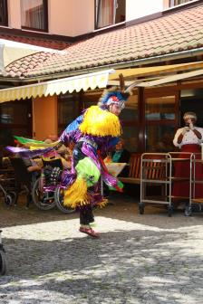
Marc Dörfler bekam für seinen Indianertanz viel Applaus. Foto: Steffi Hörber

